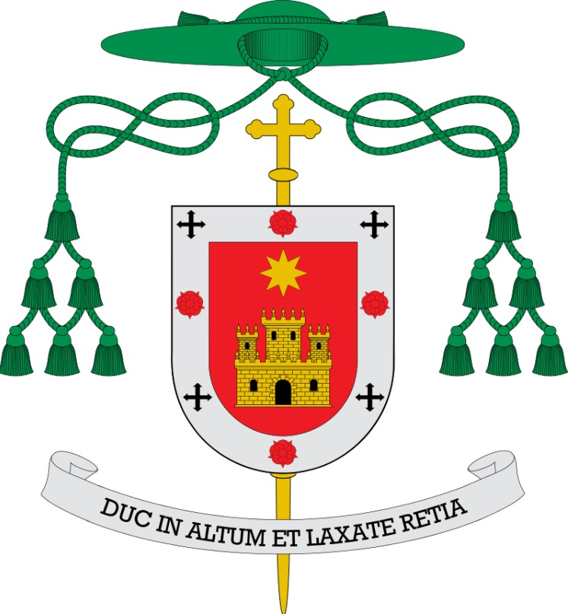

CARTA PASTORAL
AL INICIO DE LA VISITA AD LIMINA APOSTOLORUM
DEL AÑO 2017

Queridos sacerdotes y diáconos de la diócesis de San Bernardo

1. Al punto de comenzar nuestra visita Ad Limina Apostolorum, junto con todos los Obispos de Chile que forman parte de nuestra Conferencia Episcopal, he creído oportuno enviarles estas breves consideraciones acerca de este momento único y solemne que viviremos como diócesis y como Sucesores de los Apóstoles. "La visita, en sus diferentes momentos litúrgicos, pastorales y de fraterno intercambio, tiene un preciso significado para el Obispo: acrecentar su sentido de responsabilidad como Sucesor de los Apóstoles y fortalecer su comunión con el Sucesor de Pedro. La visita, además, constituye un momento importante para la vida de la misma Iglesia particular, la cual, por medio del propio representante, consolida los vínculos de fe, de comunión y de disciplina que la unen a la Iglesia de Roma y al entero cuerpo eclesial. Los encuentros fraternos con el Romano Pontífice y con sus más estrechos colaboradores de la Curia Romana ofrecen al Obispo una ocasión privilegiada no sólo para hacer presente la situación de la propia diócesis y sus expectativas, sino también para tener mayores informaciones sobre las esperanzas, alegrías y dificultades de la Iglesia universal, y para recibir oportunos consejos y directivas sobre los problemas de la propia grey. Dicha visita representa un momento fundamental también para el Sucesor de Pedro que recibe a los Pastores de las Iglesias particulares para tratar con ellos las cuestiones que se refieren a su misión eclesial. La visita Ad limina es así expresión de la solicitud pastoral de toda la Iglesia".

2. Por estas razones, toda la diócesis, pero especialmente los presbíteros y los diáconos, primeros colaboradores de la misión pastoral del Obispo, están plenamente implicados en ella y, de alguna manera, acompañan a su Obispo en cada unos de los momentos de la misma y particularmente cuando celebre la Santa Eucaristía, junto a sus hermanos, antes la tumba del Apóstol Pedro y luego visite personalmente al Vicario de Cristo. Quisiera que esta realidad de comunión y unión con el Papa, se hiciera particularmente presente en estos días mediante la oración personal y comunitaria de todos, y haciendo participe al pueblo de Dios que les está encomendado del momento que está viviendo nuestra diócesis y todas las iglesias particulares que caminan en nuestra patria.

3. Creo muy necesario que en estos días se acreciente el amor y la comunión de cada uno de nosotros con el Santo Padre Francisco, puesto por Dios como Romano Pontífice y Cabeza del Colegio de los Obispos, de manera que sus enseñanzas, gestos y palabras vayan marcando también el caminar de nuestra Iglesia en San Bernardo. Omnes cum Petro Ad Iesum per Mariam, podría ser una buena síntesis de estos días en la vida personal y de las parroquias y comunidades de nuestra diócesis.

4. También la visita Ad limina pide de cada uno crecer - siempre se puede más - en la comunión con el propio Obispo, que más allá de las características personales e inclusos las humanas deficiencias que pueda tener, es siempre Cristo en medio del pueblo de Dios. Sigamos con alegría la exhortación del Concilio Vaticano II: "los presbíteros, por su parte, considerando la plenitud del Sacramento del Orden de que están investidos los Obispos, acaten de ellos la autoridad de Cristo, supremo Pastor. Estén, pues, unidos a su Obispo con sincera caridad y obediencia. Esta obediencia sacerdotal, ungida de espíritu de cooperación, se funda especialmente en la participación misma del ministerio episcopal que se confiere a los presbíteros por el Sacramento del Orden y por la misión canónica"

5. Por último, este momento de particular comunión con Pedro, con Francisco, o con quien el Espíritu Santo ponga en a la Cabeza del Colegio Episcopal, es también oportuno para continuar en la tarea de vivir cada vez mejor la comunión - afectiva y efectiva - entre los miembros del presbiterio diocesano. "Los presbíteros, constituidos por la Ordenación en el Orden del Presbiterado, están unidos todos entre sí por la íntima fraternidad sacramental y forman un presbiterio especial en la diócesis a cuyo servicio se consagran bajo el Obispo propio. Porque aunque se entreguen a diversas funciones, desempeñan con todo un solo ministerio sacerdotal para los hombres", enseña el Concilio.
Desde la distancia y las experiencias que uno va encontrando en otras iglesias, siento que este temas debe ser motivo de mayor diligencia en cada uno de nosotros, superando las divisiones, aceptando las diversidades legítimas, empeñándose para conocer mejor a los otros hermanos en el ministerio sacerdotal y apoyándonos unos con otros, frente a la tarea pastoral siempre exigente y tantas veces cansadora.

6. Al venir a Roma he pasado por Milán, la Iglesia que rigieron San Ambrosio y San Carlos Borromeo, dos grandes santos de diversas épocas, que la edificaron con el ejemplo de su vida santa y de su celo pastoral. Del segundo copio un párrafo escrito para nosotros sobre un aspecto de nuestra vida en el cual muchas veces les he insistido: "Nada es tan necesario a todos los eclesiásticos como la oración mental que precede todas nuestras acciones, las acompaña y le sigue. Sí administras los sacramentos, oh hermano, medita lo que haces; sí celebras la Misa piensa en lo que ofreces; sí cantas en el coro piensa a quién y de qué cosas le hablas; sí diriges almas medita con qué sangre han sido redimidas. Así tendremos fuerza para generar a Cristo en nosotros y en los demás".

Que el Señor y su Madre del Cielo bendiga a cada uno y nos den la fuerza de la Gracia para continuar nuestro camino misionero y evangelizador.

+ Juan Ignacio

Roma, 14 de febrero de 2017

